
Вечеринка с греческим акцентом
«Ελληνικά τώρα – Греческий здесь и сейчас»

ΜЫ ЭТО ЗАСЛУЖИЛИ
Москва, 10 мая 2017 г.
Дорогие друзья и учащиеся Греческого Культурного Центра-ГКЦ, эллины и филэллины российской столицы!
В преддверии летнего туристического сезона и по случаю завершения академического 2016-2017гг. учебного года, мы приглашаем всех Вас, наших учащихся, участников наших коллективов и мастерских, в ресторан с греческим колоритом «Порто-Миконос», в теплой и непринужденной атмосфере, на фоне излучающих свет и тепло солнца Эллады стен!
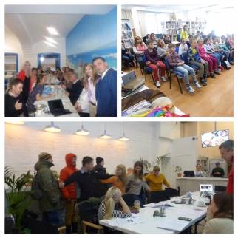
В воскресенье 21 мая 2017г., вслед за нашим разговорным клубом, в 19.00 приглашаем Вас провести вечер в компании своих одногруппников, коллег и преподавателей.
В программе вечера:
۩ Конкурсы - Викторины
۩ Греческое вино
۩ сувениры и памятные призы
۩ настоящая греческая кухня
۩ ТОЛЬКО греческие песни и танцы – ДИСКОТЕКА
Специально для учащихся ГКЦ действует спец. Предложение ресторана.
Ужин-сет на 1 человека составит 1500 руб. в меню:
- Хорьятики/критский салат;
-Мерида сувлаки котопуло/хирино (сувлаки – греческая шаурма, из курицы или свянины);
-бокал вина красное/белое;
-праздничный торт.
!!!Спешите зарезервировать стол на свою группу!!!
ЖДЕМ ВАС
По адресу: ул. Сущевская, 27, стр. 1 (ст. метро Новослободская/Менделеевская).
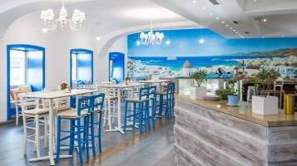
Просим обратить внимание, для брони стола на группу или индивидуально обязательна предварительная регистрация по e-mail: info@hecucenter.ru, hcc@mail.ru , тел. +7495-70848-09/10.

Ждем Вас!
С уважением
Теодора Янници,
директор Греческого культурного Центра

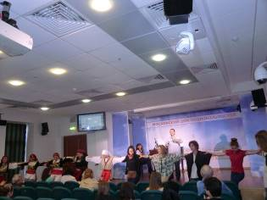
Μόσχα, 10 Μαΐου 2017

ΤΟ ΑΞΙΖΟΥΜΕ!

Αγαπητοί φίλοι,
Με την ευκαιρία της ολοκλήρωσης της ακαδημαϊκής 2016-2017 χρονιάς και εν΄ όψει της θερινής περιόδου, είμαστε στην ευχάριστη θέση να σας προσκαλέσουμε στην ελληνική εορταστική βραδυά «Ελληνικά τώρα», που θα πραγματοποθηθεί την Κυριακή 21 Μαΐου 2017, ώρα 19:00 στο ελληνικό εστιατόριο «Πόρτο Μύκονος».
Σας περιμένουμε σε έναν ευχάριστο χώρο, με ελληνική μουσική υπόκρουση και με φόντο μεστά από ελληνικά χρώματα τοπία, στη φιλική και αβίαστη ατμόσφαιρα του «Πόρτο Μύκονος» επί της οδού 27, Sushevskaya str., building 2 (metro station “Novoslobodskaya/Mendeleevskaya”).

To πρόγραμμα της βραδυάς περιλαμβάνει:
۩ Γευσιγνωσία ελληνικού οίνου
۩ Διαγωνισμούς με βραβεία ελληνικά προϊόντα
۩ ΑΠΟΚΛΕΙΣΤΙΚΑ ελληνικά τραγούδια και ελληνικό χορό

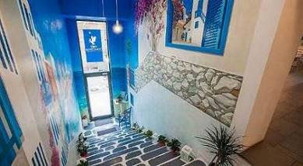

ΜΗΝ ΤΟ ΧΑΣΕΤΕ!
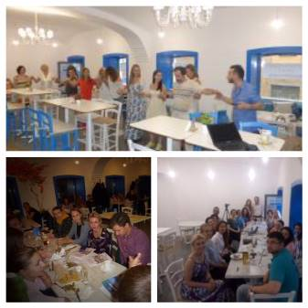
Το κόστος συμμετοχής ανέρχεται σε 1500 ρούβλια και περιλαμβάνει το εξής μενού:
- Χωριάτικη/κρητική σαλάτα,
-Μερίδα σουβλάκι κοτόπουλο/χοιρινό,
-κρασί ερυθρό/λευκό,
-εορταστική τούρτα.
Οι ενδιαφερόμενοι καλούνται να δηλώσουν συμμετοχή στη γραμματεία του Κέντρου Ελληνικού Πολιτισμού – Κ.Ε.Π. στα τηλέφωνα +7495-70848-09/10, ή στις ηλεκτρονικές διευθύνσεις : info@hecucenter.ru, hcc@mail.ru

Σας περιμένουμε!
Με εκτίμηση
Δώρα Γιαννίτση,
δ/ντρια Κ.Ε.Π.

